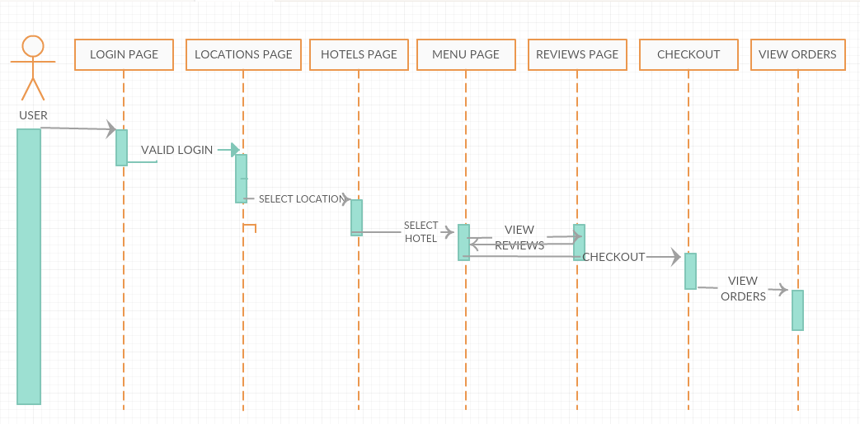

**SEQUENCE DIAGRAM**

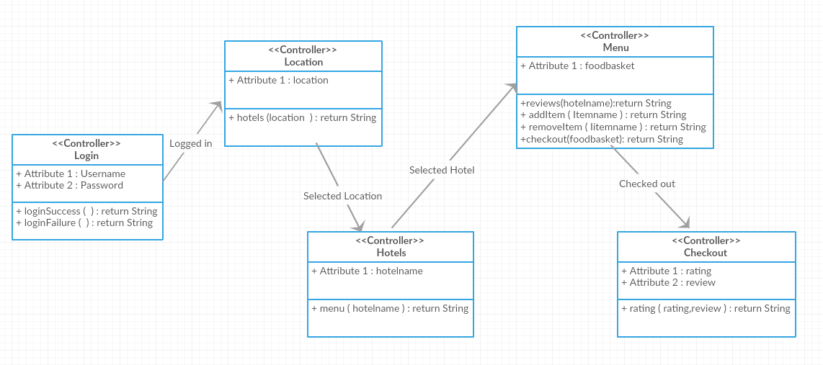

**CLASS DIAGRAM**

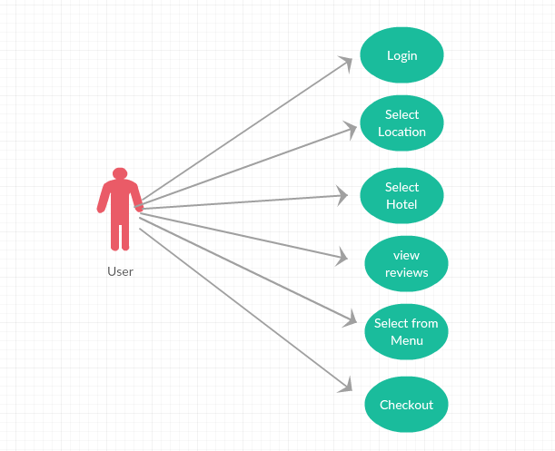

**USE CASE DIAGRAM**